附件2：
普通全日制本科生休学申请流程说明

一、服务对象
我校普通全日制本科生
二、流程概述
我校普通全日制本科学生因病、因伤或其它原因申请休学的，学生本人或学院老师可通过数字聊大网上办事大厅，提交休学申请，实现该项业务的线上办理。
三、办理流程
1.申请人填写休学申请信息，上传学生本人身份证照片及学生手写休学申请（学生本人签字）照片、诊断证明等材料照片，学生急病伤原因休学来不及提供材料的可以由学院出具情况说明代替。
2.辅导员审批。
3.教学秘书审批。
4.教务处教学运行中心审批。
5.学院负责人审批。
6.学校相关职能部门（学生工作处、校医院、财务处、图书馆）审批。
7.教务处分管处长审批。

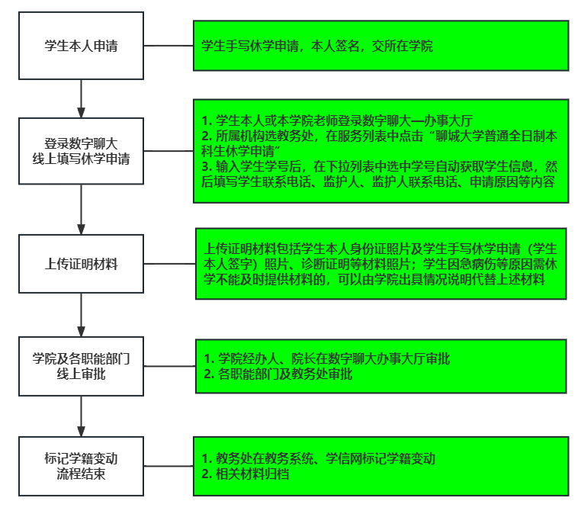
四、联系人
武利展，8239353
五、网上审批流程图
